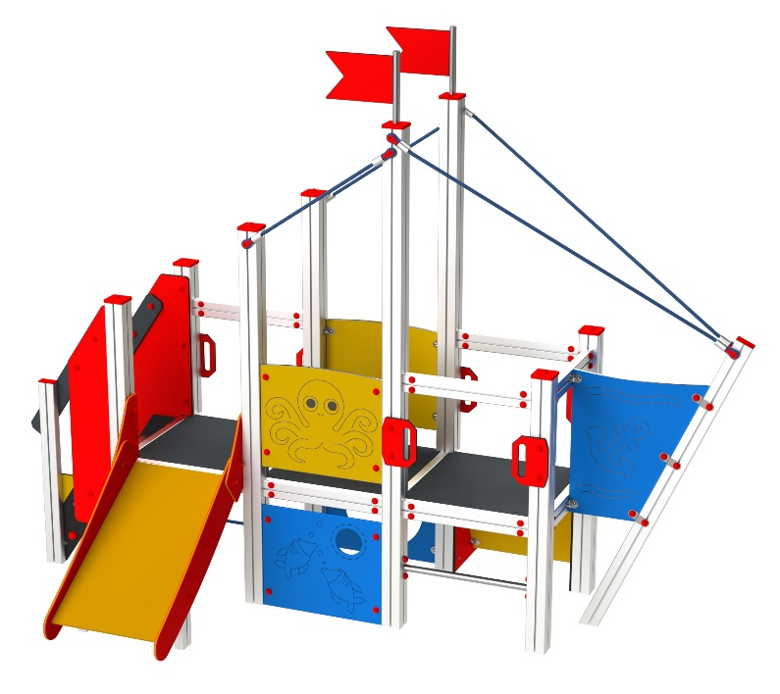

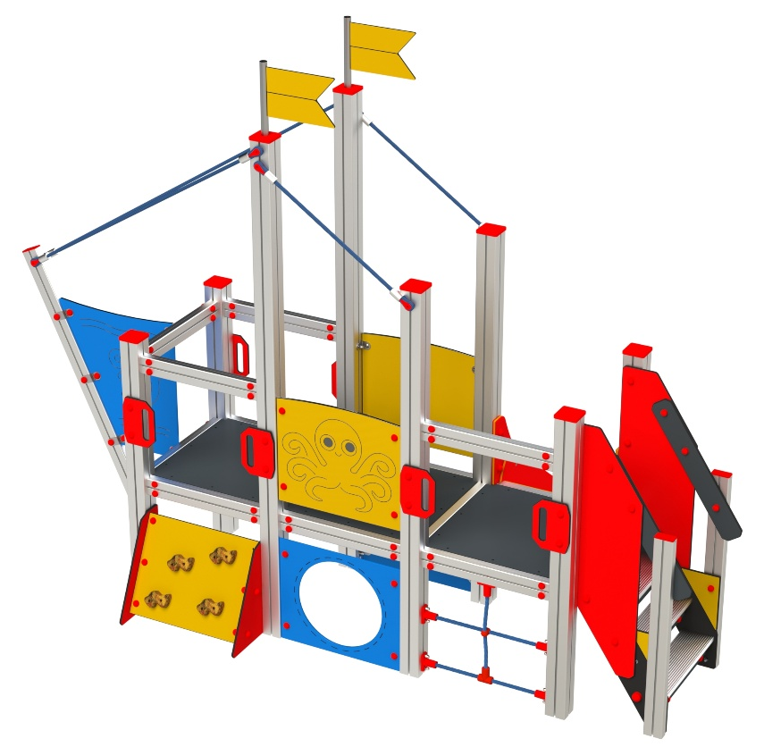
DP 026 – 0,6 m AL

DOMEČKY, PÍSKOVIŠTĚ
A OSTATNÍ PRVKY

3 – 14 let věková kategorie.
Do 6 let doporučujeme dozor odpovědné osoby.
Umístění zařízení v exteriéru a povrch dle ČSN EN 1176 v platném znění
Zařízení certifikováno dle ČSN EN 1176

Rozměr zařízení (d x š x v)
3,3 x 1,8 x 3,2 m
Bezpečnostní zóna 6,3 x 5,3 m
(není nutné vybudování dopadové plochy)
Plocha 33,4 m2
Výška volného pádu 0,95 m

Obrázek je pouze ilustrační.

